УО «Белорусский государственный университет информатики и радиоэлектроники»

Кафедра ПОИТ

Отчет по лабораторной работе №2

по предмету

Теория информации

Вариант №7

Выполнил:

Воронов Н. А.

гр. 351001

подгруппа №1

Проверил:

Болтак С.В.

Минск 2025

ВАРИАНТ №7

Степень многочлена: 29

Многочлен:

4

Начальное состояние регистра для всех последующих тестов:

11111111111111111111111111111  
  
**1.Проверка текстового файла  
 a)Шифрование**Файл ввода:  
hello.txt  
  
Содержимое:   
00010010 10100110 00110110 00110110 11110110 00110100 00000100 11101110 11110110 01001110 00110110 00100110 10000100

Сгенерированный ключ:

11111111 11111111 11111111 11111001 10011001 10011001 10011001 10100101 10100101 10100101 10100100 00100100 00100100  
  
Файл вывода: hello_enc.txt

Содержимое:   
11101101 01011001 11001001 11001111 01101111 10101101 10011101 01001011 01010011 11101011 10010010 00000010 10100000

Шифрование:

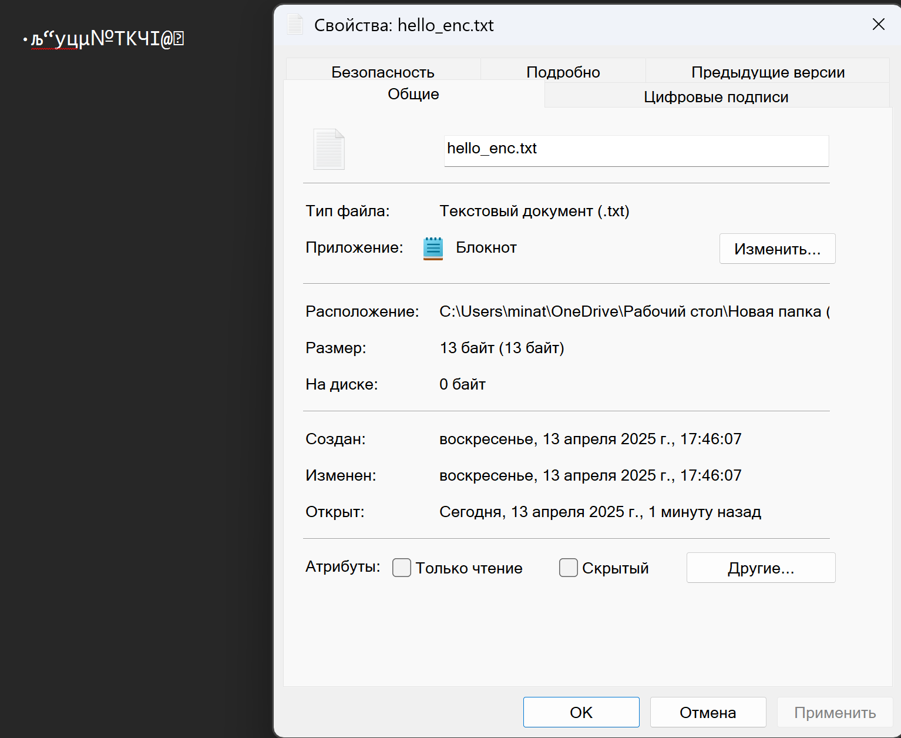  
Рис. 1- Содержимое зашифрованного файла и свойства файла

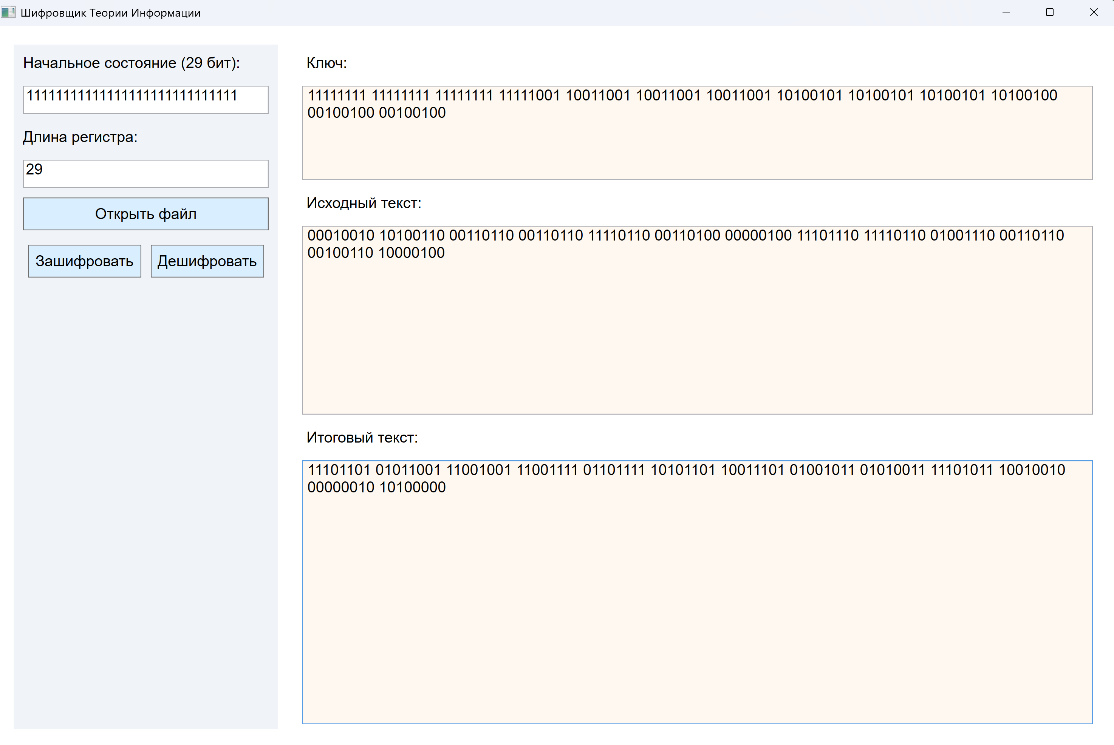

Рис. 2 – Результат работы шифрования

**б)Дешифрование**Файл ввода: hello_enc.txt  
  
Содержимое:   
11101101 01011001 11001001 11001111 01101111 10101101 10011101 01001011 01010011 11101011 10010010 00000010 10100000

Сгенерированный ключ:

11111111 11111111 11111111 11111001 10011001 10011001 10011001 10100101 10100101 10100101 10100100 00100100 00100100  
  
Файл вывода: hello_enc_dec.txt

Содержимое:   
00010010 10100110 00110110 00110110 11110110 00110100 00000100 11101110 11110110 01001110 00110110 00100110 10000100  
  
  
  
  
  
  
  
Дешифрование:

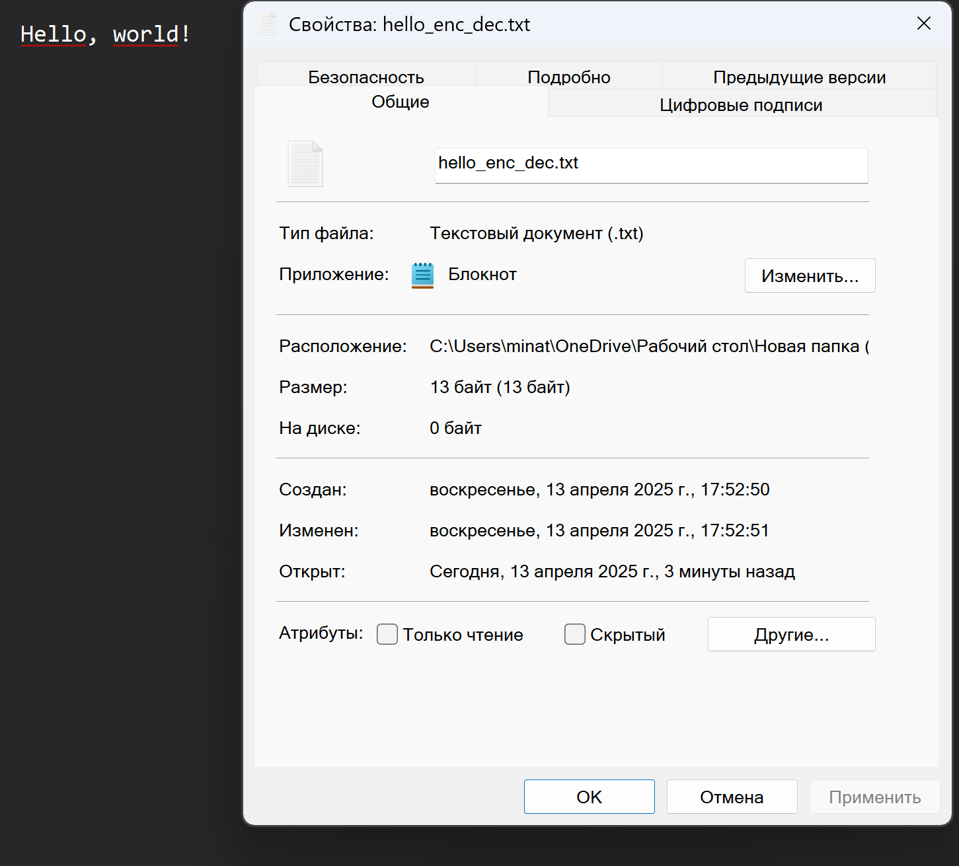  
Рис. 3- Содержимое дешифрованного файла и свойства файла  
  
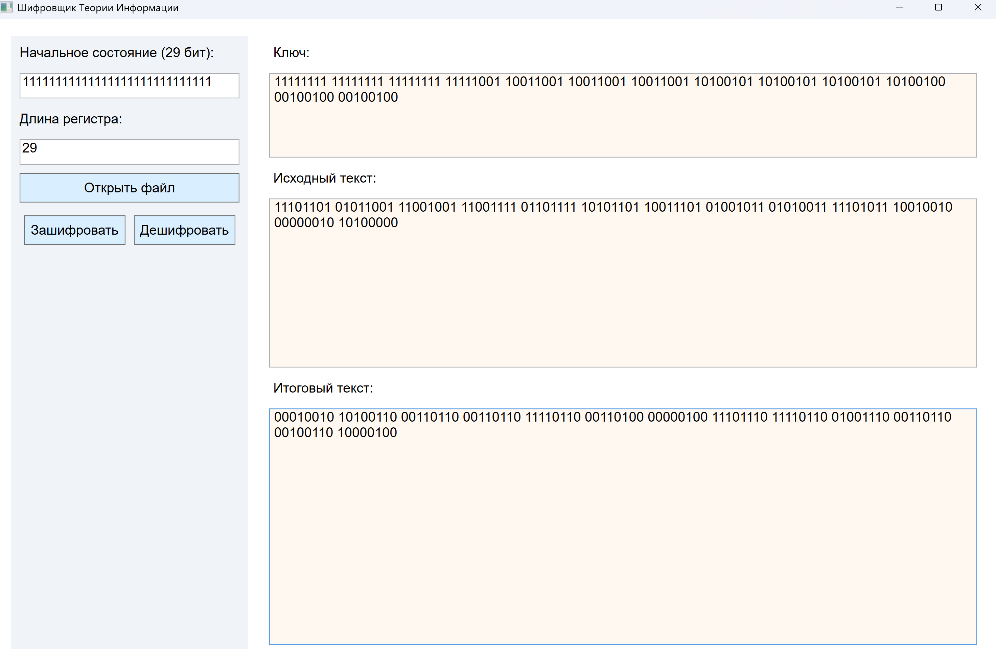  
Рис. 4 – Результат работы дешифрования

**2.Проверка изображения**

**a)Шифрование**

Файл ввода: testing.jpg  
  
Содержимое:   
Первые 2*длина регистра бит:

11111111 00011011 11111111 00000111 00000000 00001000 01010010 01

Последние 2*длина регистра бит:

01100111 00011111 00010000 10011101 01111100 01111111 11100110 11

Сгенерированный ключ:

Первые 2*длина регистра бит:

11111111 11111111 11111111 11111001 10011001 10011001 10011001 10

Последние 2*длина регистра бит:

10110110 01111011 00011011 00011011 01101001 10110101 10110101 10

Файл вывода: testing_enc.jpg

Содержимое:   
Первые 2*длина регистра бит:

00000000 11100100 00000000 11111110 10011001 10010001 11001011 11

Последние 2*длина регистра бит:

11010001 01100100 00001011 10000110 00010101 11001010 01010011 01

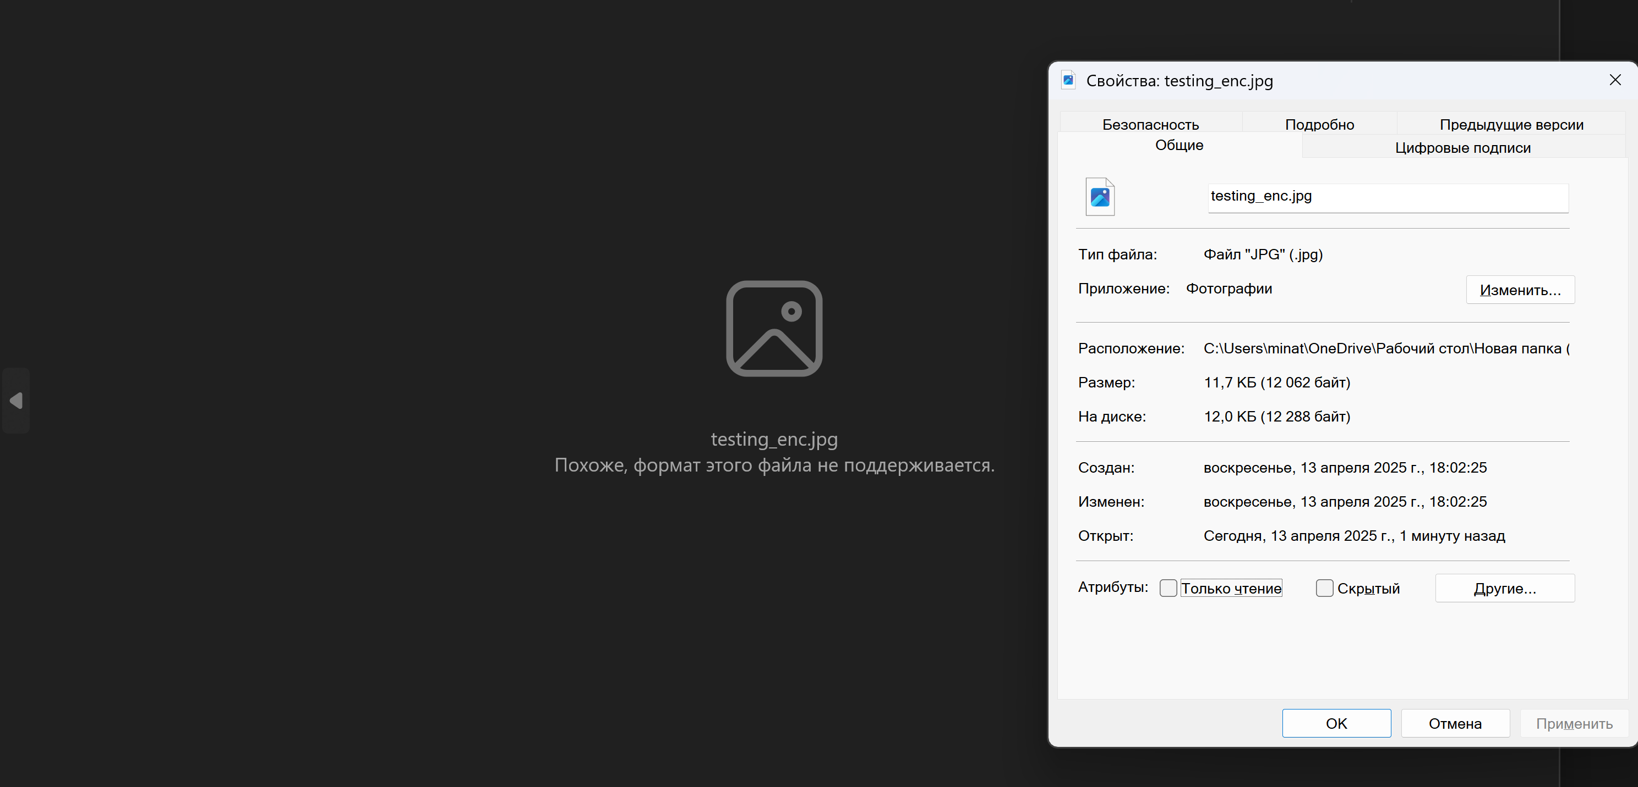

Рис. 5- Содержимое зашифрованного файла и свойства файла

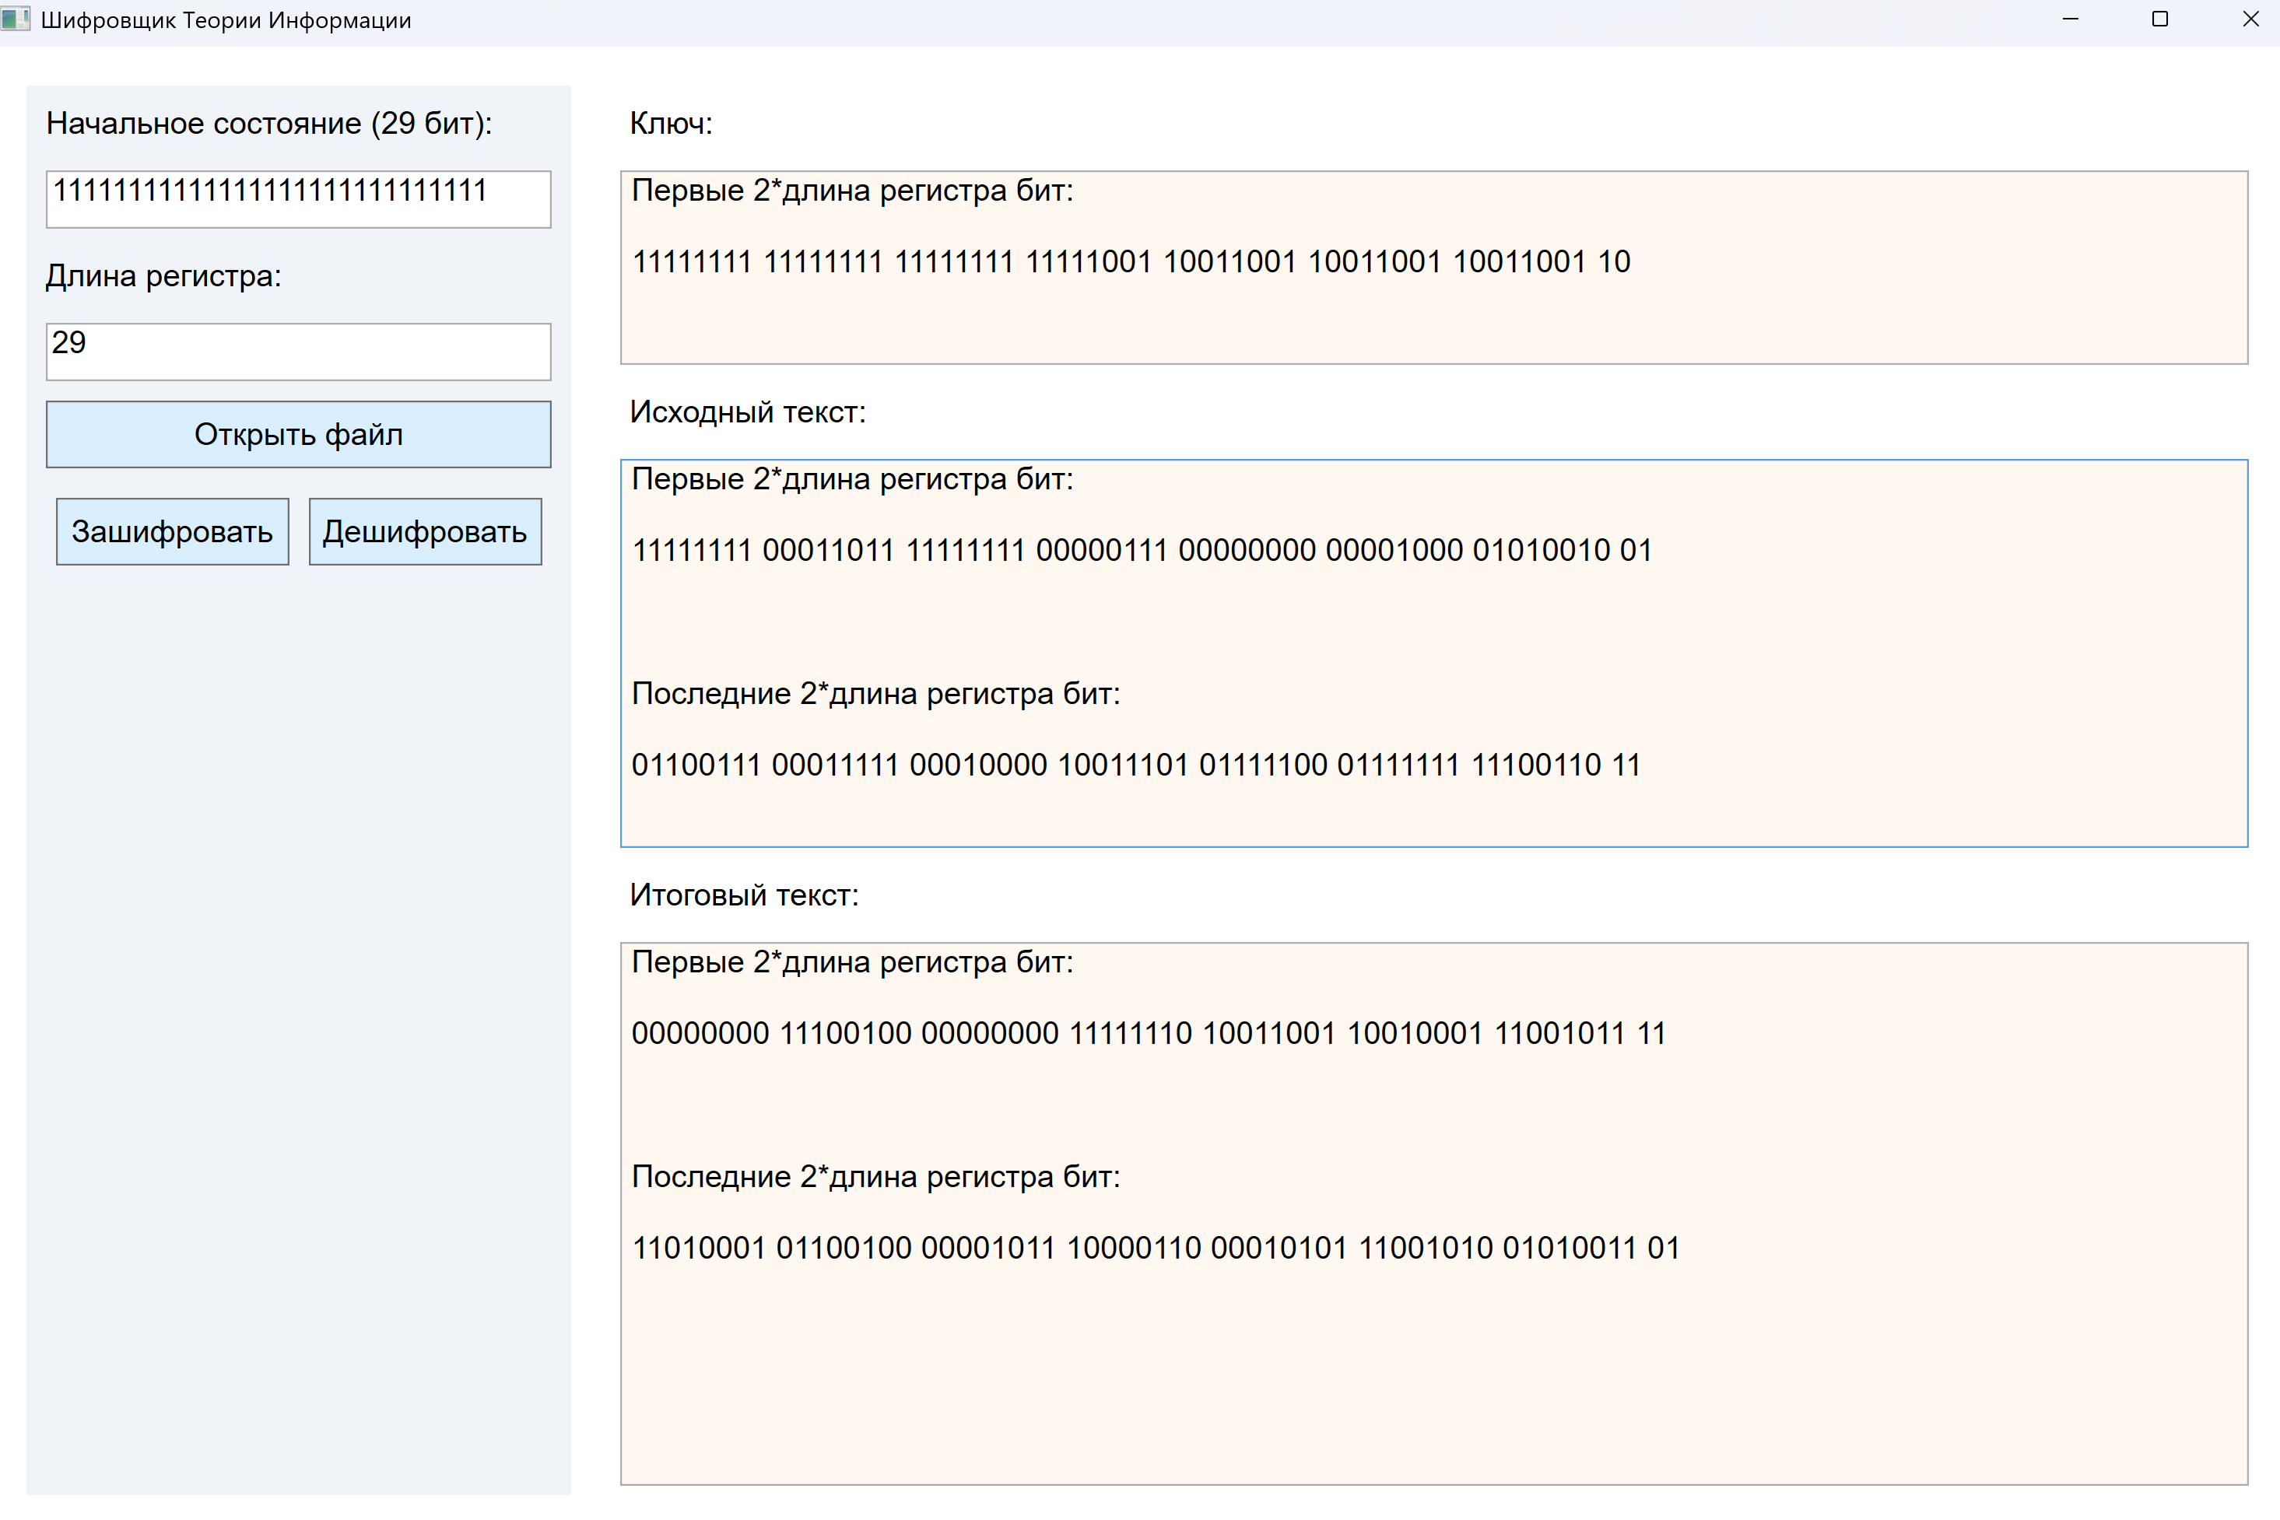

Рис. 6 – Результат работы шифрования

**б)Дешифрование**

Файл ввода: testing_enc.jpg

Содержимое:   
Первые 2*длина регистра бит:

00000000 11100100 00000000 11111110 10011001 10010001 11001011 11

Последние 2*длина регистра бит:

11010001 01100100 00001011 10000110 00010101 11001010 01010011 01

Сгенерированный ключ:

Первые 2*длина регистра бит:

11111111 11111111 11111111 11111001 10011001 10011001 10011001 10

Последние 2*длина регистра бит:

10110110 01111011 00011011 00011011 01101001 10110101 10110101 10

Файл вывода: testing_enc.jpg

Содержимое:   
Первые 2*длина регистра бит:

11111111 00011011 11111111 00000111 00000000 00001000 01010010 01

Последние 2*длина регистра бит:

01100111 00011111 00010000 10011101 01111100 01111111 11100110 11  
  
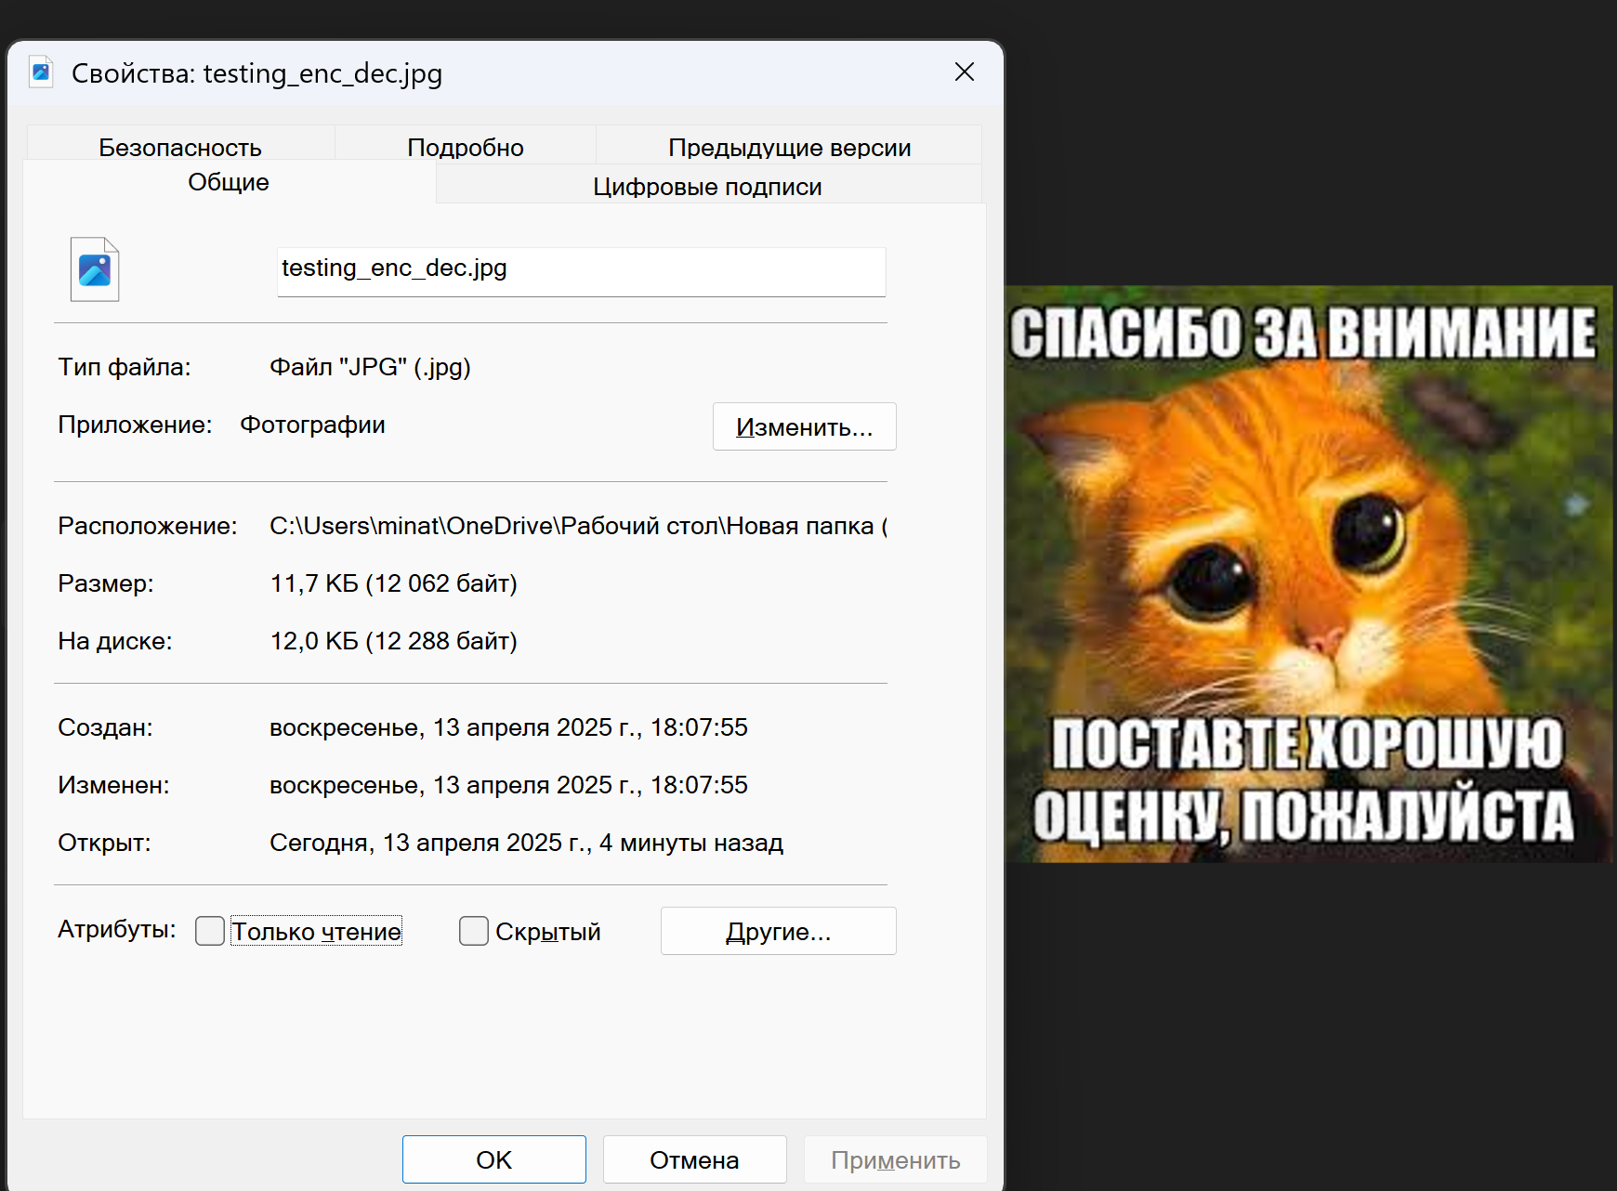

Рис. 7- Содержимое дешифрованного файла и свойства файла

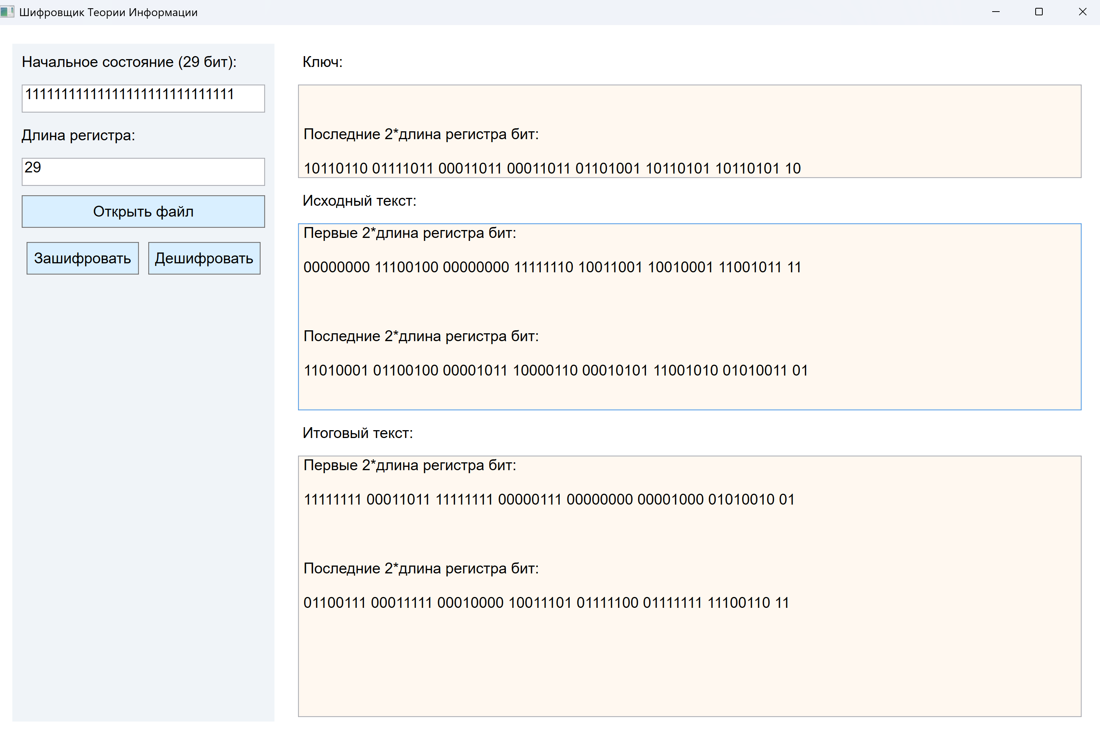

Рис. 8 – Результат работы дешифрования